主催：(一財)岡山セラミックス技術振興財団
共催：金陵電機（株）、アジレント・テクノロジー(株)、スペクトリス（株）
メトラー・トレド（株）、(株)安川電機
日本セラミックス協会・耐火物技術協会中国四国支部

第2回(2024年度) 分析技術 & 自動化セミナー

日 時
2024年11月 8日（金） 13：00～16：55
会 場
岡山セラミックスセンター セミナー室
備前市西片上1406番地18

定 員
50名

受 講 料
無料

申込方法
別紙お申込書に必要事項をご記入の上、FAXかメールにてご送信ください。
(一財)岡山セラミックス技術振興財団 担当：佐藤（さとう）
TEL 0869-64-0505 FAX 0869-63-0227 Email : csato@optic.or.jp

申込〆切
2024年11 月 1日（金）

アクセス
ＪＲ岡山駅から 約３０km ・ＪＲ赤穂線で４５分 西片上駅下車徒歩
約８分 ・車で約１時間

注 意 点
誠に申し訳ございませんが同業他社の方の参加はご遠慮ください。

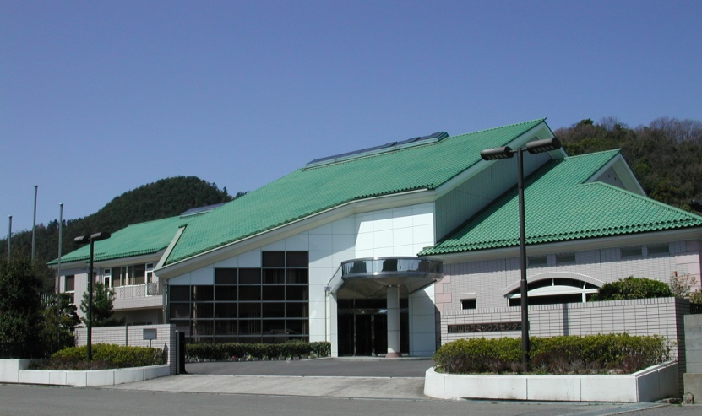

岡山セラミックスセンター

プログラム

時 間 | 項目／概要
13:00-  13:05 | 開会あいさつ 一般財団法人岡山セラミックス技術振興財団 理事長 矢吹 巧
13:05-  13:45 | 新技術 ICP-MS、ICP-OES分析における自動化  および 省力化システムのご紹介  アジレント・テクノロジー株式会社 村上 成紀
13:05-  13:45 | 近年、自動化・省力化は環境分野や材料分野など様々な分野で注目されています。  この度、アジレントはICP-MS、ICP-OES用自動希釈システムを発売しましたので、その内容をご紹介します。
13:45-  14:25 | 新技術 ガラスビード・アルカリ融解前処理装置  FORJのご紹介  スペクトリス株式会社 マルバーン・パナリティカル事業部 矢倉 久裕
13:45-  14:25 | 安全、安定した前処理を確実に！  最大12サンプルを自動で作成可能なトレイローダーシステムを搭載。XRF/ICP/AA等の前処理ソリューションをご提案します。その他、新製品（レーザー回折装置、サンプルアシスタント、X線回折装置、蛍光X線分析装置）もあわせてご紹介します。
14:25-  15:10 | 新技術 天秤を用いた自動秤量機（分注器）のご紹介  メトラー・トレド株式会社 西日本セールスチーム セールスエンジニア 清水 幸男
14:25-  15:10 | 粉体は1mgから数gと少量計量を得意としており、液体は容量ではなく、重量による重点となり、高精度な計量が可能となります。業界問わず、粉体や液体の微量計量や分注に広くご使用頂いているメトラー社のXPR自動分注天秤をご紹介します。
15:10-  15:25 | 休憩
15:25-  16:10 | ロボットによる自動化・省人化  株式会社安川電機 ロボット事業部 エンジニアリング部 応用技術部 今里 康宏
15:25-  16:10 | 人手（人材）不足、法規変更による、工場内作業の働き方を変えなければなりません。人に代わる自動化装置・ロボットの種類、何が出来るのか？をご紹介いたします。
16:10-  16:50 | IT、IoT、DXを一緒に進めてみませんか？  金陵電機株式会社 FAシステム営業部 課長 長谷川 直哉
16:10-  16:50 | デジタルトランスフォーメーションを推進していくために、金陵電機（株）がお手伝いできることをご紹介します。IT、IoT、データの見える化など、スモールスタートしてみませんか？
16:50-  16:55 | 閉会あいさつ 金陵電機株式会社 FAシステム営業部 営業統括 井上 優

締め切日 2024年 11 月 1日（金）
FAX 0869-63-0227 Email : csato@optic.or.jp 佐藤宛

第2回(2024年度) 分析技術 & 自動化セミナー 参加申込書

令和 年 月 日
(一財)岡山セラミックス技術振興財団 御中

住 所

会社名

申込者氏名

TEL FAX
E-mail

以下のとおり参加申し込みます。

参加者氏名
氏 名 | 所属、役職 | 備考

講義の中でお聞きになりたいこと、質問事項など(講師へ事前に伝達いたします。)

